TA-ATS系统概要设计
- 功能需求描述
  - 模拟球机自动测试功能：
    - 能够测试球机水平限位检测，水平速度。
    - 能够测试球机垂直限位检测功能。
    - 能够测试球机机芯通讯，能够获取测试机芯的型号等参数。
    - 能够测试球机PTZ功能。
    - 能够测试球机红外灯功能。
    - 能够测试球机预置位功能。
    - 能够自动给球机分配序列号。
    - 具有测试报告导出能力。
  - 高清球机自动测试功能：
    - 能够测试球机水平限位检测，水平速度。
    - 能够测试球机垂直限位检测功能。
    - 能够测试球机机芯通讯，能够获取测试机芯的型号等参数。
    - 能够测试球机PTZ功能。
    - 能够测试球机预置位功能。
    - 能够测试球机丢包率。
    - 能够按照要求给球机设定IP地址。
    - 能够测试图像延迟时间。
  - 自动程序更新功能：
    - 具有模拟球机程序更新功能，能够自动搜索到该订单上的客户定制单，根据该客户定制单判断球机是否需要更新程序及字库、菜单包，如有需要升级，则升级球机程序及菜单包。
    - 具有高清球机IP模块程序升级功能，如有需要更新，则自动更新模块程序。
  - ERP管理功能：
    - 能够获取当前生产订单，并让用户选择进行哪个订单的生产。
    - 能够根据用户选择的订单，获取该订单的定制单xml及相关程序文件。
    - 能够在完成升级和测试后，将测试数据及时间、操作员等录入服务器数据库。
    - ERP中能够查询订单生产状态及订单相关的球机序列号及其测试记录。

- 系统架构设计
系统的连接如下图：
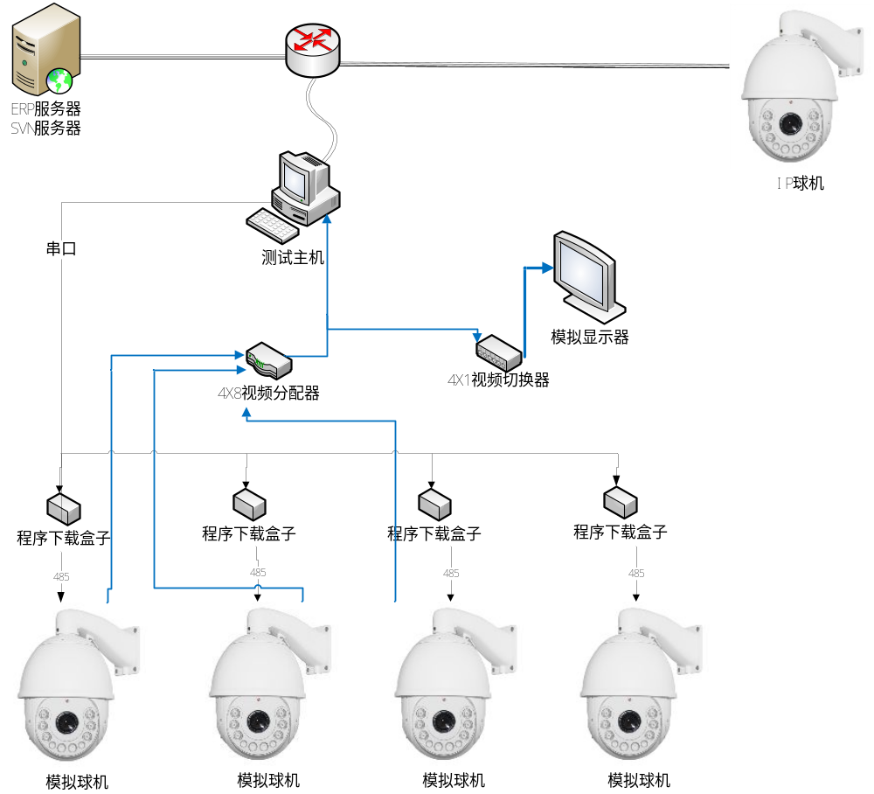
测试系统主要由测试主机及显示器、视频分配器、程序下载服侍板等构成，需要开发的部件包括：
- 程序下载盒子：将需要下载的程序及字库、菜单包先行下载到下载盒子，然后通过控制下载盒子给球机快速烧写球机程序及菜单包。
- 测试程序：根据用户选择和配置，自动到svn上获取最新的程序，进行球机的程序烧写、测试等功能。并将测试结果上传到服务器。
- ERP程序定制开发：修改ERP程序，给用户提供订单的定制单选项，并允许用户查询定制单，修改定制单。并允许用户查看测试记录。
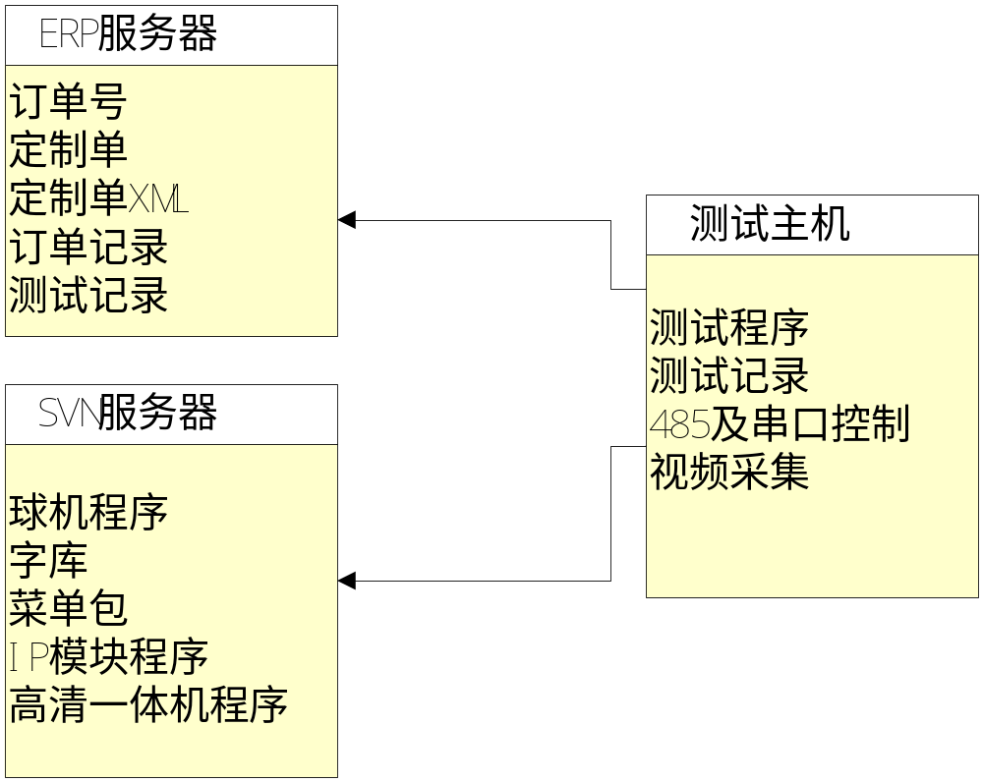

- 开发环境
自动测试程序： Windows 7 + VisualStudio 2010
ERP程序： Ubuntu 12.04 + Python 2.5
下载盒子： Windows7 + RTT 1.10 + IAR 6.41
- 自动测试原理
  - 模拟球机
模拟球机通过程序内部设计的检测程序，可以通过485向主机或服侍板发送内部传感器检测结果。并发送机芯型号等。
视频信号测试：测试主机通过视频采集卡采集来自球机的模拟视频信号，并分析视频上的干扰及异常现象。
预置位：通过PELCO-D绝对位置定位指令，将球机定位到某个位置，进行其它测试后，调用该预置位，通过采集到的图像判别预置位的准确性。
红外灯测试：通过发送红外灯切换指令，分析图像黑白彩色，初步判定测试是否正常，人工辅助确认CDS等功能是否正常。
  - 网络球机
水平速度及失步测试：网络球机通过onvif控制球机，并不断获取球机坐标，通过球机自转一周所需时间换算球机速度，并判定球机是否有失步现象。
首先得保证Onvif的符合标准，能够获取PTZ坐标及设置PTZ坐标等接口。
视频质量测试：分析图像是否正常、黑边等现象。
图像延时测试：从视频流中获取时间轴，跟当前时间比较，得到延时。
摄像机测试：
红外灯测试：
CDS测试：

- 测试程序架构设计
- 测试程序系统设计要求
- 可移植性良好，可以在Linux和Window系统主机上运行。
- 系统可重用性良好。
- 测试准确，操作简单易用，测试尽量自动化。
- 用户可定制性良好，定制过程简单明了。

- 测试程序设计概要准则
- 移植性：
  - 必要时候适当添加抽象接口层。
  - 尽量使用可移植的库或程序。

- 代码复用：
  - 【重要】设计模块化，分层化。
  - 【重要】采用面向对象思想，封装，继承，多态。
  - 代码规范性良好。
  - 责任链原则。
  - 接口和实现分离【多态】。

- 易用性：
  - 添加GUI图形界面支持。
  - 配置等信息尽量图形化，尽量避免用户直接修改配置。
  - 操作简单明了。

- 定制性：
  - 配置文件支持。
  - 高度模块化。
  - 定制过程简单。

3. 测试程序总体架构
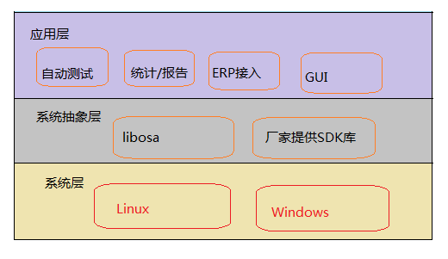
图1. 系统总体架构
图1.中，测试程序总体可以分为三层，包括：
- 系统层：运行Linux或者Windows系统的PC机。
- 抽象层：抽象层包括操作系统接口抽象层libosa（operation system abstract layer）及厂家提供的库或者公司自己完成的库。
- 应用层：自动测试程序部分，主要包括自动测试、统计与报告、ERP接入、图形界面四个部分。采用模块化和插件的设计方式，具有系统移植性好，架构简单，减少bug产生机会，增加系统稳定性等优点。

- 测试程序系统配置文件功能描述
- 要求：
  - 功能模块化。
  - 由模块自己解析自己的配置部分。
  - 模块可单独打开或者关闭，互不影响。

B. 例子：测试模块
<module name="test">
<!--测试模块-->
<state>on</state>
<templete platform="XM_IPC">/etc/cat/xm_ipc.xml</templete>
<templete platform="HaiKang_xx">/etc/cat/hk_xx.xml</templete>
</module>

- 测试程序自动测试配置文件模板描述
- 要求：
  - 支持测试多种产品，模拟球机，网络一体机等。
  - 支持优先级测试，有较高优先级的测试点将被最先测试。

B. 例子：版本测试点
<test_point>
<!--版本测试-->
<name>VersionTest</name>
<!--优先级：1-->
<priority>1</priority>
<!--测试用例1-->
<test_case>
<!--输入数据-->
<input_data>
<!--字符串型-->
<string></string>
<!--整型-->
<int></int>
</input_data>
<!--期望输出-->
<expect_out>
<!--期望输出版本号1.1.1-->
<string>1.1.1</string>
</expect_out>
</test_case>
<!--测试用例2-->
<test_case>
</test_case>
</test_point>

注：
- 优先级为0-255，数字越小，优先级越大。
- 对于球机，可以把版本检查的优先级设置为最高，这样可以使系统最先检测版本，如果版本信息低于期望版本，则自动进行升级。
- 每一个测试用例都可以抽象出三组元素，分别为：输入数据，期望输出，实际输出。当实际输出和期望输出以某一种比较方式比较后，不能达到预期的结果，则判定为测试失败。
- 对于每个测试点，有可能需要多组测试用例（test case），则需要多次重复测试。

- 测试简单程序流程
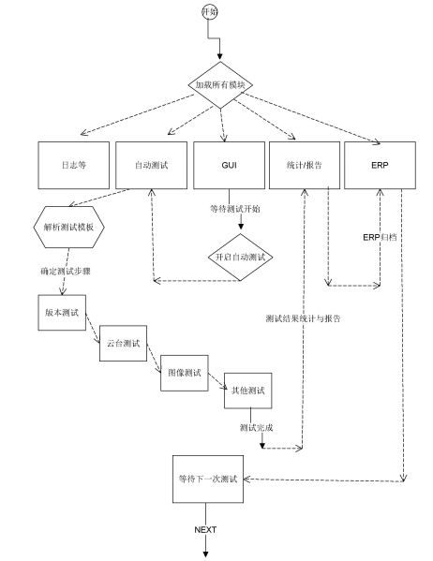

- ERP程序设计
- 下载板程序设计

